实验8 Matlab符号计算

实验目的：
- 掌握定义符号对象的方法；
- 掌握符号表达式的运算法则以及符号矩阵运算。
- 掌握求符号函数极限及导数的方法。
- 掌握求符号函数定积分和不定积分的方法。
实验内容：
- 已知x=6,y=5,利用符号表达式求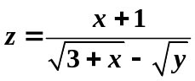
- 分解因式。
（1）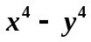；（2）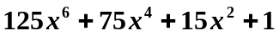
- 化简表达式
（1）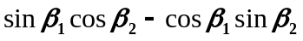；（2）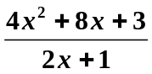
- 已知
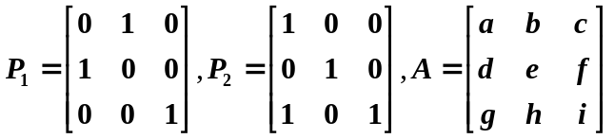
完成下列运算：
（1）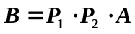.
（2）B的逆矩阵并验证结果。
（3）包括B矩阵主对角线元素的下三角阵。

- 用符号方法求下列极限或导数。
  - 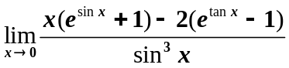。
  - 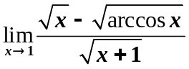。
  - 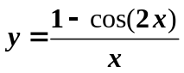，求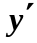和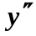。
- 用符号方法求下列积分。
（1）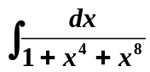
（2）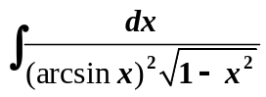
（3）